一元二次方程的解法（二）
一般的一元二次方程的解法—知识讲解（提高）
责编：杜少波
【学习目标】
1．了解配方法和公式法的概念、一元二次方程求根公式的推导过程，会用配方法和公式法解一元二次方程；
2．掌握运用配方法和公式法解一元二次方程的基本步骤；
3．通过用配方法将一元二次方程变形的过程，通过求根公式的推导，进一步体会转化的思想方法，并增强数学应用意识和能力. 培养学生数学推理的严密性及严谨性，渗透分类的思想．

【要点梳理】
要点一、一元二次方程的解法---配方法
1．配方法解一元二次方程：
(1)配方法解一元二次方程：
将一元二次方程配成的形式，再利用直接开平方法求解，这种解一元二次方程的方法叫配方法.
(2)配方法解一元二次方程的理论依据是公式：.
(3)用配方法解一元二次方程的一般步骤：
①把原方程化为的形式；
②将常数项移到方程的右边；方程两边同时除以二次项的系数，将二次项系数化为1；
③方程两边同时加上一次项系数一半的平方；
④再把方程左边配成一个完全平方式，右边化为一个常数；
⑤若方程右边是非负数，则两边直接开平方，求出方程的解；若右边是一个负数，则判定此方程无实数解.
要点诠释：
（1）配方法解一元二次方程的口诀：一除二移三配四开方；
（2）配方法关键的一步是“配方”，即在方程两边都加上一次项系数一半的平方.
（3）配方法的理论依据是完全平方公式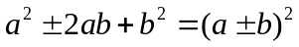．
要点二、配方法的应用
1．用于比较大小：
在比较大小中的应用，通过作差法最后拆项或添项、配成完全平方，使此差大于零（或小于零）而比较出大小.
2．用于求待定字母的值：
配方法在求值中的应用，将原等式右边变为0，左边配成完全平方式后，再运用非负数的性质求出待定字母的取值．
3．用于求最值：
“配方法”在求最大（小）值时的应用，将原式化成一个完全平方式后可求出最值．
4．用于证明：
“配方法”在代数证明中有着广泛的应用，我们学习二次函数后还会知道“配方法”在二次函数中也有着广泛的应用．
要点诠释：
“配方法”在初中数学中占有非常重要的地位，是恒等变形的重要手段，是研究相等关系，讨论不等关系的常用技巧，是挖掘题目当中隐含条件的有力工具，同学们一定要把它学好．
要点三、公式法解一元二次方程
1.一元二次方程的求根公式
一元二次方程，当时，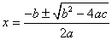.
2.一元二次方程根的判别式
一元二次方程根的判别式：．
①当时，原方程有两个不等的实数根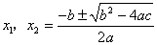；
②当时，原方程有两个相等的实数根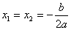；
③当时，原方程没有实数根.
3.用公式法解一元二次方程的步骤
用公式法解关于x的一元二次方程的步骤：
①把一元二次方程化为一般形式；
②确定a、b、c的值（要注意符号）；
③求出的值；
④若，则利用公式求出原方程的解；
若，则原方程无实根.
要点诠释：
（1）虽然所有的一元二次方程都可以用公式法来求解，但它往往并非最简单的，一定要注意方法的选用.
（2）一元二次方程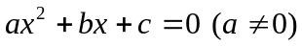，用配方法将其变形为：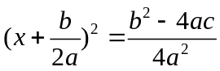
①当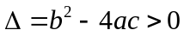时，右端是正数．因此，方程有两个不相等的实根：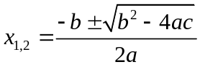
② 当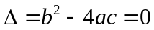时，右端是零．因此，方程有两个相等的实根：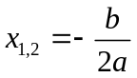
③ 当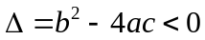时，右端是负数．因此，方程没有实根.

【典型例题】

类型一、用配方法解一元二次方程
1.（2016•天门模拟）用配方法解方程：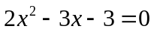．
【答案与解析】
解：∵，
∴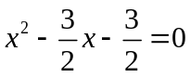
∴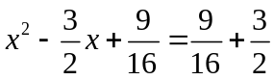 ，
∴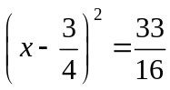
∴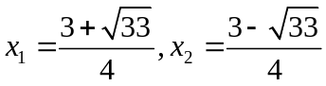 ．
【总结升华】原方程的二次项系数不为1，必须先化成1，才能配方．配方时，方程左右两边同时加上一次项系数一半的平方，配成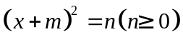的形式，然后用直接开平方法求解即可．
举一反三：
【高清ID号：388499 关联的位置名称（播放点名称）：用配方法解一般的一元二次方程例2、用配方法解含字母系数的一元二次方程例3】

【变式】 用配方法解方程
（1） （2）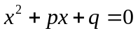
【答案】（1）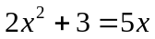
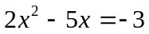
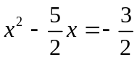
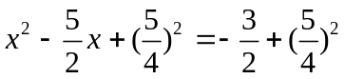
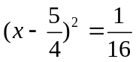
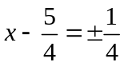
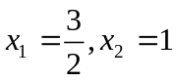.
（2）
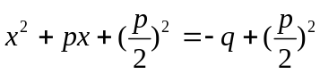
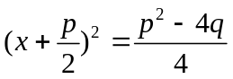
①当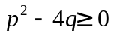时，此方程有实数解，
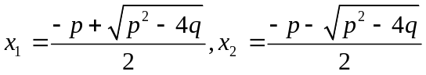；
②当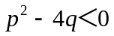时，此方程无实数解.
类型二、配方法在代数中的应用
2. 用配方法证明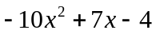的值小于0．
【答案与解析】
证明：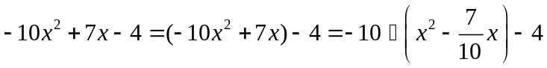
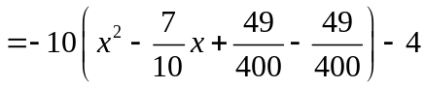
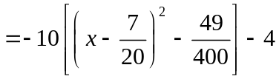
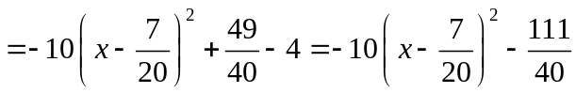．
∵ 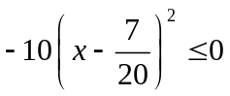，∴ 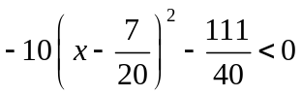，
即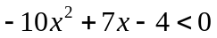．故的值恒小于0．
【总结升华】证明一个代数式大于零或小于零，常用方法就是利用配方法得到一个含完全平方式和一个常数的式子来证明．本题不是用配方法解一元二次方程，但所用的配方法思想与自己学的配方法大同小异，即思路一致．

举一反三：
【变式】（2015春•海安县校级期中）求证：代数式3x²﹣2x+4的值不小于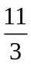．
【答案】
解：3x²﹣2x+4=3（x²﹣x+）﹣+4=3（x﹣）²+
∵3（x﹣）²≥0，
∴3（x﹣）²+≥，
即代数式3x²﹣2x+4的值不小于．
3. 若实数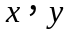满足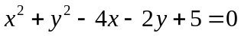，则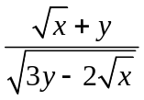的值是（ ）
Ａ． Ｂ．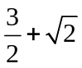 Ｃ．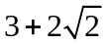 Ｄ．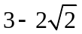
【答案】C；
【解析】对已知等式配方，得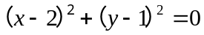，∴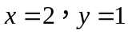．
∴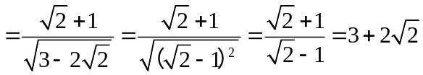．故选Ｃ．
【总结升华】本例是配方法在求值中的应用，将原等式左边配成完全平方式后，再运用非负数的性质求出待定字母的取值．
举一反三：
【高清ID号：388499 关联的位置名称（播放点名称）：配方法与代数式的最值提高练习】
【变式】（1）的最小值是 ；（2）的最大值是 .
【答案】（1）；
所以的最小值是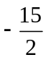
（2）
所以的最大值是9.
4. 分解因式：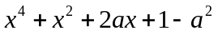．
【答案与解析】
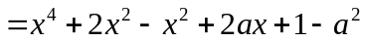
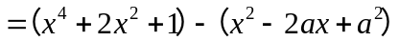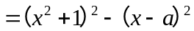
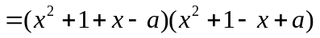．
【总结升华】这是配方法在因式分解中的应用，通过添项、配成完全平方式，进而运用平方差公式分解因式．

类型三、公式法解一元二次方程
5．解关于x的方程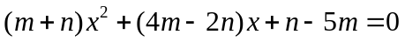．
【答案与解析】
(1)当m+n＝0且m≠0，n≠0时，原方程可化为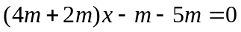．
∵ m≠0，解得x＝1．
(2)当m+n≠0时，
∵ 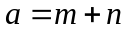，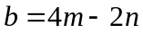，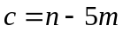，
∴ ，
∴ ，
∴ 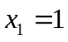，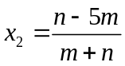．
【总结升华】解关于字母系数的方程时，应该对各种可能出现的情况进行讨论．

举一反三：
【高清ID号：388515
关联的位置名称（播放点名称）：用公式法解含有字母系数的一元二次方程---例2练习】
【变式】解关于的方程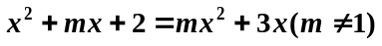；
【答案】原方程可化为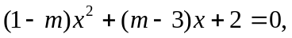
∵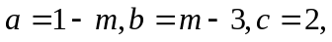
∴
∴ 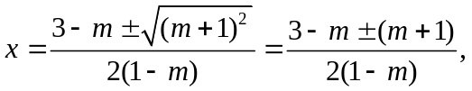
∴ 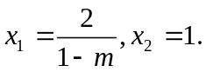
6．用公式法解下列方程： (m-7)(m+3)+(m-1)(m+5)＝4m；
【答案与解析】
方程整理为，
∴ 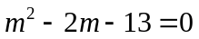，∴ a＝1，b＝-2，c＝-13，
∴ 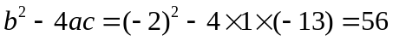，
∴ 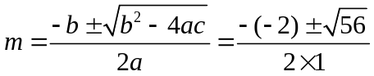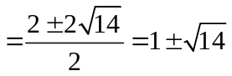，
∴ 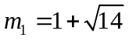，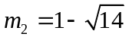．
【总结升华】先将原方程化为一般式，再按照公式法的步骤去解.
举一反三：
【高清ID号：388515
关联的位置名称（播放点名称）：用因式分解法解含字母系数的一元二次方程---例5（3）】
【变式】用公式法解下列方程：
【答案】∵
